|  |  |  |  |
| --- | --- | --- | --- |
|  | Nations Unies | ECE/TRANS/2023/23 | |
| _unlogo | **Conseil économique et social** | | Distr. générale  12 décembre 2022  Français  Original : anglais |

**Commission économique pour l’Europe**

Comité des transports intérieurs

**Quatre-vingt-cinquième session**

Genève, 21-24 février 2023

Point 7 g) de l’ordre du jour provisoire

**Questions stratégiques de nature horizontale  
et transversale ou d’ordre réglementaire :  
Travaux analytiques dans le domaine des transports**

État des lieux des nouvelles tendances en ce qui concerne les infrastructures de recharge pour véhicules électriques

Note du secrétariat

I. Mandat

1. À sa quatre-vingt-quatrième session annuelle, tenue en février 2022, le Comité des transports intérieurs (CTI) a demandé au Groupe de travail chargé d’examiner les tendances et l’économie des transports (WP.5) de « prendre en considération la tendance actuelle concernant les infrastructures de recharge électrique et d’établir pour présentation à sa quatre‑vingt-cinquième session, en coordination avec les présidents des groupes de travail concernés, un premier examen des questions qui [devaient] être traitées à son niveau ».

2. Le présent document offre un point de départ pour une analyse de ce type. Compte tenu de sa portée interdisciplinaire, il a été établi en concertation avec les Divisions des transports durables[[1]](#footnote-2) et de l’énergie durable de la CEE, puis soumis sous la cote ECE/TRANS/WP.5/2022/2 au WP.5 pour examen à sa trente-cinquième session annuelle (septembre 2022). Il a également été présenté au Groupe de travail des transports routiers (SC.1), au Groupe de travail du transport intermodal et de la logistique (WP.24) et au groupe de travail informel des véhicules électriques et de l’environnement (EVE/WP.29), ainsi qu’au Bureau du CTI à sa session de novembre 2022. Les observations communiquées ont été prises en compte dans la présente version. À sa quatre-vingt-cinquième session annuelle, le Comité voudra bien l’étudier et indiquer précisément comment il souhaite poursuivre ses activités dans ce nouveau domaine de travail.

II. Principales tendances à prendre en considération pour déterminer la demande future de transport

A. Introduction

3. On ne peut pas saisir l’incidence que pourrait avoir une plus grande électrification du parc de véhicules sur la disponibilité d’infrastructures de recharge pour véhicule électrique (VE), y compris les véhicules utilitaires légers électriques, si on ne s’attache pas, au préalable, à comprendre comment la demande de transport est susceptible d’évoluer. De nombreux facteurs influencent de diverses manières la demande de transport. La CEE a mis au point l’outil de modélisation des futurs systèmes de transport intérieur (outil ForFITS) qu’elle utilise pour fournir des indications sur l’évolution de la demande de transport et sur la consommation d’énergie et les émissions de gaz à effet de serre (GES) qui y sont associées[[2]](#footnote-3). Comme de nombreuses autres parties prenantes dans le domaine du transport non polluant, elle applique le paradigme « *Avoid-Shift-Improve* » (Éviter-Changer-Améliorer) pour évaluer le potentiel d’atténuation des émissions de GES que comporte la mobilité durable[[3]](#footnote-4).

4. Certaines politiques entraînent une plus forte demande en matière de mobilité et de transport tandis que d’autres visent à réduire cette demande (Éviter) ou encore à favoriser sa répartition entre divers modes de transport (Changer)[[4]](#footnote-5). En raison du progrès technique et des évolutions démographiques, socioéconomiques et environnementales ainsi que des changements d’habitudes au sein de la société, il est très difficile de prévoir les futurs modèles de mobilité. Les changements dans les modes de travail (télétravail) et de consommation (commerce électronique et livraison sur demande) et les nouvelles technologies (Améliorer) permettant l’automatisation, l’électrification des véhicules et l’adoption de nouveaux comportements comme l’économie du partage, sont déjà effectifs aujourd’hui et ont une incidence sur le fonctionnement des systèmes de transport. On trouvera un aperçu de ces innovations en cours ou à venir ci-dessous.

B. Tendances en matière de transport routier de voyageurs

5. La demande de véhicules routiers dans les pays de l’Organisation de coopération et de développement économiques (OCDE) s’est stabilisée au cours des deux dernières décennies (Stapleton *et al*., 2017). Le Forum international des transports (FIT) a comparé les statistiques de six pays développés montrant la croissance, au niveau national, de l’utilisation des voitures et des utilitaires et il a noté des signes de stagnation, voire de diminution. L’une des explications de ce phénomène est que, sur le plan national, les jeunes générations se déplacent moins, et il est probable que cette tendance se maintienne tout au long de leur vie. Cela tient à diverses raisons qui, pour la plupart, n’ont rien à voir avec le transport (conditions de vie et situation socioéconomique, ville versus campagne, etc.). D’autres facteurs peuvent entrer en ligne de compte, comme l’âge auquel une personne obtient son diplôme universitaire ou fonde une famille ou encore les changements dans les interactions sociales (rencontres en personne par opposition aux rencontres numériques)[[5]](#footnote-6). Pour autant, il ressort des résultats produits par le nouveau modèle mondial de transport urbain de voyageurs établi par le Forum international des transports que, dans le scénario de référence, les déplacements motorisés et les émissions de CO2 correspondantes dans les villes augmenteront respectivement de 94 % et de 27 % en 2050 par rapport à 2015. Selon cette même étude, la part des voitures particulières continuera de croître dans les régions en développement tout en diminuant légèrement dans les pays développés.

6. Pour ce qui est des aspects positifs, plusieurs solutions de mobilité innovantes deviennent de plus en plus populaires et il y a fort à parier qu’elles se développeront encore à l’avenir. Parmi les manifestations de la transition vers une mobilité durable, l’autopartage et le covoiturage sont aussi visibles que leur développement est rapide. Ils contribuent à une utilisation plus efficace des ressources disponibles, réduisent globalement le nombre de voitures dans les villes et les embouteillages et, par voie de conséquence, les risques d’accident et la pollution atmosphérique. La mobilité en tant que service (« Mobility as a Service », MaaS), qui va probablement s’étendre elle aussi, est un autre concept prometteur. L’une de ses principales caractéristiques est de pouvoir offrir une mobilité intégrée, c’est‑à‑dire de permettre un déplacement d’un point A à un point B en proposant des services qui combinent différents modes de transport assurés par divers prestataires de services de transport à partir d’une plateforme unique et d’un seul fournisseur de services pour la planification du déplacement, le choix des modes et horaires, la billettique et le paiement[[6]](#footnote-7).

7. Enfin, la transformation numérique revêt une importance croissante avec les services de mobilité électrique partagée qui, conformément aux principes de l’économie circulaire, proposent, en lieu et place de la possession d’un véhicule, de tirer parti des services d’économie collaborative rassemblant les utilisateurs et les fournisseurs sur une plateforme numérique, en fonction exclusivement de leurs besoins. Les services de mobilité électrique partagée fonctionnent selon plusieurs modèles, qui vont de l’abonnement à un service à des systèmes de pair à pair en passant par des systèmes de location en libre-service (vélos, voitures, etc.) ou de réservation auprès d’un chauffeur.

8. Une autre tendance est à l’automatisation des véhicules avec l’espoir que des véhicules entièrement autonomes soient bientôt disponibles. Dans ce cas, il se peut que les achats de véhicules destinés à un usage personnel diminuent fortement mais que des particuliers continuent d’acheter des voitures comme investissement, en vue de les transformer en robots-taxis et ainsi gagner de l’argent en tant que propriétaires.

9. Ces diverses tendances peuvent influer grandement sur l’électrification du transport routier. En fonction des modes de transport que les gens seraient disposés à emprunter, des infrastructures de recharge pour véhicules électriques devront être mises à disposition.

C. Tendances en matière de transport routier de marchandises

10. En 2020, le transport routier de marchandises représentait 77,4 % du volume total de marchandises acheminées par transports intérieurs au sein de l’Union européenne ; il était suivi par le transport ferroviaire et le transport par voie navigable (16,8 et 5,8 % respectivement)[[7]](#footnote-8). Dans certains pays de la région de la CEE, comme le Royaume-Uni, ce pourcentage atteint presque 90 %[[8]](#footnote-9), tandis que dans d’autres, comme la Fédération de Russie, les véhicules routiers assurent 70 %[[9]](#footnote-10) du transport de marchandises en conteneurs.

11. Bien que, dans certains pays, le transport ferroviaire coûte moins cher que le transport routier, ce dernier continue d’offrir un niveau d’accessibilité et de flexibilité pour l’acheminement de marchandises en vrac sur de longues distances que le transport ferroviaire peut difficilement égaler. Le transport routier intérieur constitue l’épine dorsale des chaînes d’approvisionnement et assure l’acheminement des marchandises depuis les étapes de fabrication et d’assemblage jusqu’aux détaillants et aux consommateurs ; en ce sens, il remplit trois grandes fonctions de distribution : le transport à longue distance, la distribution régionale et, dans le cadre du transport combiné, le transport pour le premier et le dernier kilomètres[[10]](#footnote-11).

12. Il va sans dire que le transport routier de marchandises restera un élément moteur des chaînes d’approvisionnement et que, à l’instar du transport de voyageurs, il connaîtra une accélération du passage au numérique et des innovations technologiques. Les camions à conduite autonome, par exemple, sont en train de devenir une véritable option pour les entreprises de logistique du transport et les aident à faire face aux manques d’effectifs et à traiter des volumes de fret toujours plus importants. L’automatisation croissante des véhicules peut produire d’autres avantages : par exemple, une conduite optimisée et une plus grande fluidité du trafic grâce à l’échange d’informations avec les autres véhicules et les infrastructures routières[[11]](#footnote-12). Toujours en termes de durabilité environnementale, le secteur du transport routier de marchandises devrait enregistrer des avancées grâce à la mise en circulation à plus grande échelle de camions électriques et de véhicules utilitaires légers électriques, à l’introduction de nouvelles formes de propulsion ou encore à l’utilisation accrue d’autres carburants, comme ceux qui utilisent l’hydrogène, les carburants synthétiques ou le gaz liquéfié.

D. Quels sont les obstacles à une véritable mobilité électrique des marchandises et des voyageurs ?

13. Même si les VE font de plus en plus d’adeptes, plusieurs facteurs dissuadent encore au moins certains groupes de consommateurs d’en acquérir. Parmi ces facteurs, on peut citer la disponibilité encore limitée d’équipements de recharge publics ; le coût encore élevé pour l’acquisition d’un VE par comparaison avec un véhicule à essence ou à gazole ; et l’autonomie par charge qui est limitée par rapport à l’autonomie par plein de carburant.

14. Bien que l’utilisation d’un VE puisse se révéler moins coûteuse au regard des coûts de recharge par rapport aux coûts d’essence ou de gazole lorsque l’utilisateur emploie un chargeur privé à domicile, cet écart de coûts peut ne pas s’avérer si grand lorsque l’utilisateur du VE n’a pas la possibilité de recharger son véhicule à domicile ou lorsqu’il doit parcourir de longues distances chaque jour et, de ce fait, est contraint d’utiliser les bornes de recharge publiques. Le nombre limité de bornes de recharge électriques associé au coût élevé de l’électricité qui y est vendue sera un frein à l’adoption des véhicules électriques. De plus, en hiver, les prix de l’électricité que les fournisseurs gestionnaires des réseaux de chargeurs publics appliquent peuvent rester dissuasifs pendant de longues périodes, ce qui peut également détourner les consommateurs des VE, tout du moins ceux qui n’ont pas la possibilité de recharger leur véhicule à domicile ou qui parcourent quotidiennement de longues distances.

15. Contrairement aux véhicules de transport de personnes, la disponibilité de véhicules utilitaires légers ou de véhicules utilitaires lourds électriques est encore limitée dans certaines régions, même si elle augmente rapidement. L’inconvénient réside dans les capacités des batteries actuelles, car celles-ci n’offrent pas l’autonomie et le temps de recharge court qu’exige le transport à longue distance. De plus, les réseaux de chargeurs publics pour ces véhicules en sont à leurs balbutiements ou sont en phase d’essai. De ce fait, l’électrification se limite actuellement aux livraisons en zone urbaine et suburbaine, qui représentent une part importante des trajets effectués par les véhicules utilitaires lourds.

16. Cela étant, les ensembles d’incitations fiscales et réglementaires mis en place par les pouvoirs publics à l’intention des consommateurs (conducteurs), associés à la disposition à investir dans les infrastructures de recharge pour VE et aux évolutions technologiques actuelles dans le domaine (en particulier celles qui concernent les batteries) portent déjà leurs fruits et permettront sans doute à terme de dissiper les dernières réserves.

III. Perspectives d’électrification pour les véhicules à moteur et incidence sur la demande d’infrastructures de recharge

A. Augmentation constante de la demande de véhicules électriques et d’infrastructures de recharge

17. Avec la mise en circulation de millions, voire de centaines de millions, de véhicules électriques au cours des vingt prochaines années, l’impact sur le secteur de l’électricité et l’infrastructure de recharge sera considérable. La croissance du parc de véhicules électriques devrait être multipliée par 10 entre 2021 et 2030 selon le scénario des politiques déclarées et par 14 selon le scénario des engagements annoncés.

18. Selon une étude réalisée par Eurelectric en 2022[[12]](#footnote-13), voici à quoi ressemblera le futur parc de véhicules électriques :

* D’ici à 2030, il y aura 65 millions de VE en circulation ;
* D’ici à 2035, il y en aura 130 millions ;
* D’ici quatre à six ans : les VE devraient être moins chers que les véhicules à moteur à combustion interne équivalents.

19. Voici, en comparaison, un aperçu de l’infrastructure actuellement disponible pour la recharge électrique et de son développement prévu jusqu’en 2035[[13]](#footnote-14) :

* Aujourd’hui : 374 000 points de recharge publics en Europe ;
* D’ici à 2025, 13 millions de chargeurs ;
* D’ici à 2030, 32 millions de chargeurs (pour 60 millions de VE) :
* Dont 29 millions de chargeurs privés et 3 millions de chargeurs publics, soit un point de recharge public pour 20 véhicules ;
* D’ici à 2035, 65 millions de chargeurs (pour 130 millions de VE) :
* 9 millions de chargeurs publics ;
* 56 millions de chargeurs privés : 85 % à domicile, 6 % sur le lieu de travail, 4 % le long de corridors autoroutiers publics, 5 % de destination (semi‑publics).

# Figure I

**Ventes mondiales de VE par scénario**

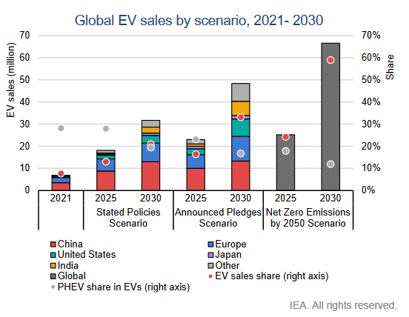

*Source :* Agence internationale de l’énergie (AIE) (2022)[[14]](#footnote-15).

B. Incidence prévue sur le réseau électrique

20. Le réseau électrique s’avérera soit un facteur clef de l’expansion des VE soit un facteur limitant, selon la manière dont la transition sera gérée. La recharge des VE sera une intersection unique en son genre entre les secteurs du transport et de l’énergie et, en tant que telle, elle requerra un nouveau niveau de coordination, de planification et de coopération entre ces deux secteurs dont les acteurs ont jusqu’à présent fonctionné de manière cloisonnée. Si la recharge des innombrables VE n’est pas correctement gérée, elle pourrait produire des effets délétères sur le réseau électrique, comme des variations de tension, des chutes de tension, voire des coupures de courant. Le réseau deviendrait alors moins fiable et moins résilient, ce qui, si l’on y ajoute les efforts faits en parallèle pour électrifier le chauffage et le refroidissement des bâtiments et les procédés du secteur industriel, serait fort préoccupant. Heureusement, grâce à l’adoption de solutions de recharge intelligentes et d’autres techniques de gestion, les VE peuvent constituer, non pas un fardeau pour le réseau, mais bien un atout[[15]](#footnote-16).

21. Il n’est pas si simple de prévoir la pression de plus en plus importante qui sera exercée sur le réseau électrique en raison de l’augmentation du parc de VE car les capacités d’adaptation aux variations de la demande diffèrent d’un réseau à l’autre (les réseaux vieillissants auront plus de mal à s’y adapter). On peut toutefois affirmer sans trop risquer de se tromper qu’il faudra investir dans la modernisation des réseaux, tant pour les VE que pour l’intégration des énergies renouvelables, et que des fonds devront donc être dégagés à cette fin. Cela étant, il convient de noter que l’incidence prévue sur la demande d’électricité n’est pas si énorme, même pour 2030. Selon le modèle de mobilité établi par l’AIE, en 2020, le parc mondial de VE a consommé plus de 80 TWh d’électricité[[16]](#footnote-17), ce qui représente à peu près 1 % de la demande mondiale d’électricité. Selon ce même modèle, la consommation mondiale des véhicules électriques devrait passer, d’ici à 2030, à 525 TWh dans le cadre du scénario des politiques déclarées[[17]](#footnote-18) et à 860 TWh dans celui du scénario de développement durable. Cela porterait à 2 % la part des VE dans la consommation mondiale totale d’électricité[[18]](#footnote-19). Bien qu’il ne soit question que d’une augmentation limitée de la consommation d’électricité par les VE, des solutions de recharge intelligentes devront être mises en place pour veiller à ce que l’augmentation de la demande d’électricité pour les VE ne soit pas limitée par la capacité du réseau et qu’elle ne se produise pas pendant les pics de demande d’électricité. Le Groupe de travail des statistiques des transports (WP.6), qui relève de la Division des transports durables, a commencé à étudier les liens entre recharge des VE et émissions de CO2 en tenant compte du bouquet énergétique en temps réel et des habitudes en ce qui concerne la recharge des véhicules. Ce type d’approche pourrait aider considérablement à réduire au minimum les émissions de GES en faisant concorder les périodes de recharge des VE avec les plages horaires où l’intensité en carbone de la production d’électricité est la plus faible (ECE/TRANS/WP.6/2022/6).

# Figure II

**Évolution récente des ventes de véhicules électriques**

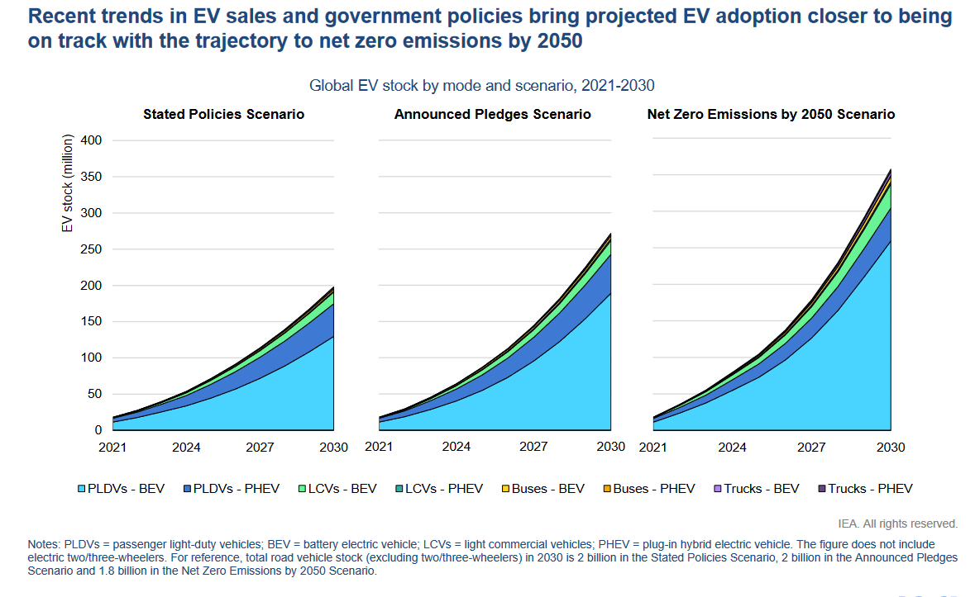

*Source* : Division de l’énergie durable de la CEE et AIE (2022).

C. Augmentation constante de la demande d’infrastructures de recharge pour véhicules électriques

22. Face à l’adoption croissante des VE, il faut une croissance concomitante de l’infrastructure de recharge. Si l’on applique le ratio d’un équipement de recharge des véhicules électriques (EVSE) (c’est-à-dire un point de recharge) pour 10 à 15 VE, il faudrait déployer 13 à 20 millions d’EVSE d’ici à 2030 pour un parc de 200 millions de VE selon le scénario des politiques déclarées et 18 à 27 millions d’EVSE selon le scénario des engagements annoncés. Étant donné qu’il va falloir installer plusieurs millions d’EVSE, l’impact sur le secteur de l’électricité et les infrastructures sera considérable. Le parc de VE devrait revêtir une importance de plus en plus grande pour les systèmes d’alimentation, aussi bien dans le cadre du scénario des politiques déclarées que dans celui des engagements annoncés, ce qui conduira peut-être à renforcer les capacités de production d’électricité aux périodes de pointe et les capacités de transmission.

23. Cela pourrait supposer d’intégrer le processus de recharge des VE dans le réseau électrique plus large en utilisant les voitures comme des unités mobiles de stockage d’électricité et prendre la forme des approches dites *Vehicle-To-Grid* (V2G) (« du véhicule vers le réseau électrique »), *Vehicle-To-Home* (V2H) (« du véhicule vers le domicile »), *Vehicle-To-Building* (V2B) (« du véhicule vers un bâtiment ») ou encore *Vehicle-to-Everything* (V2X) (« du véhicule vers tout le reste »).

24. Grâce à ces différentes technologies, la recharge des VE s’effectuera dans plusieurs secteurs et avec divers types de chargeurs. Par exemple :

* Recharge lente (niveau I) à domicile, sur le lieu de travail et dans les lieux de séjour ;
* Recharge moyenne et rapide (niveau II) sur les lieux de travail et dans les centres de recharge pour flottes de véhicules ; et
* Recharge ultra rapide/hyper rapide (charge rapide en courant continu de niveau III) le long des corridors autoroutiers ou dans les terminaux.

25. Chacun de ces types de recharge présente à la fois des difficultés et des possibilités pour l’intégration au réseau. S’il est vrai que des recharges non gérées et imprévisibles menacent de surcharger le réseau, en particulier pendant les pics de demande en fin d’après‑midi ou en début de soirée, la recharge intelligente, quant à elle, peut tenir compte des signaux de prix, de la capacité en temps réel du réseau, des signaux des opérateurs de réseau et des préférences des utilisateurs finaux afin de transformer le véhicule en un actif énergétique. Il existe de réelles possibilités : par exemple, utiliser des VE agrégés et connectés pour contribuer à aplanir les courbes de charge, fournir des services auxiliaires tels que l’équilibrage des fréquences pour les opérateurs de réseaux de transmission, gérer l’encombrement du réseau sur de vastes zones géographiques, et éviter l’écrêtement des énergies renouvelables en décalant les plages horaires de recharge des VE à quelque moment que ce soit dans la journée. La technologie *Vehicle-to-grid* (V2G) est une technologie émergente qui permet à l’électricité de circuler à la fois vers le VE et depuis le VE. De ce fait, elle peut soutenir les services de réseau, transformer le VE en un actif de stockage d’électricité renouvelable (souvent à faible teneur en carbone) pour les prosommateurs[[19]](#footnote-20) ou fournir une source d’énergie robuste aux foyers en cas de panne de réseau.

26. Enfin, il convient d’aborder un autre aspect important, qui est la sécurité de l’infrastructure de recharge des VE. La sécurité concerne aussi bien la vulnérabilité de l’infrastructure face aux atteintes à la cybersécurité que le cadre de sécurité général des stations de recharge pour VE où, à l’image des parkings gardés/clôturés sur lesquels les conducteurs de camions stationnent leur véhicule pendant leur temps de repos, un environnement sécurisé doit être assuré pour les conducteurs de VE qui souhaitent recharger leur véhicule.

IV. Les solutions de recharge intelligentes : un élément incontournable de la bonne mise en service d’un parc mondial de VE

A. Aperçu général

27. Pour obtenir les avantages décrits ci-dessus, il faudra arrêter rapidement de nouveaux ensembles de prescriptions techniques et de prescriptions en matière de communication grâce à une collaboration intersectorielle. De nouveaux protocoles de gestion des données devront également être définis et mis en service pour faciliter l’échange, la confidentialité et la sécurité de grands ensembles de données sensibles[[20]](#footnote-21).

28. La transition nécessitera également dès le départ un changement d’habitudes chez les consommateurs. Les conducteurs peuvent être incités, grâce à des signaux de prix et à la mise à disposition de chargeurs, à recharger leur véhicule sur le lieu de travail, en journée (lorsque la production solaire est à son maximum), et à domicile, tard dans la nuit (lorsque les tarifs sont plus bas), plutôt que le soir en arrivant chez eux. Un changement de mentalité peut également être nécessaire pour que les gens acceptent de ne pas toujours avoir une batterie de VE pleinement chargée à chaque fois qu’ils prennent le volant (en réalité, maintenir une batterie à 100 % de sa charge peut lui être plus préjudiciable que de la maintenir à un taux de charge moyen)[[21]](#footnote-22).

29. Pour développer au maximum les avantages, les propriétaires de VE devront également être encouragés à abandonner une partie de leur autonomie en ce qui concerne leurs habitudes de recharge. S’il est vrai que les consommateurs individuels devraient toujours avoir le choix de modifier manuellement, dans certaines situations, les réglages pour les services de liaison au réseau mentionnés ci-dessus, les conducteurs de VE devront, d’une manière générale, céder un certain degré de contrôle aux opérateurs de réseau et aux contrôleurs de charge intelligents pour permettre une bonne gestion de la charge à un niveau global. Cela signifie que des stations de recharge entièrement gérées par les utilisateurs et permettant à ces derniers de contrôler et de définir les paramètres de recharge en toute autonomie (horaires, puissance, durée, intensité de carbone) ne seront pas toujours disponibles ni même souhaitables. Les stations de recharge qui vont être déployées à plus large échelle sont plutôt des stations gérées par les fournisseurs, où les paramètres et les prix de recharge sont ajustés automatiquement en fonction de la production d’énergie en temps réel, de la consommation d’énergie locale et des capacités de l’infrastructure électrique, ce qui permet d’optimiser la consommation d’énergie, de lisser la consommation d’électricité pendant les pics ou de réduire autant que possible les émissions grâce aux plages horaires où l’intensité en carbone de la production d’électricité est la plus faible.

30. Ces mesures seront essentielles pour éviter une surcharge du réseau et permettre une consommation de l’électricité à d’autres fins (usage industriel, domestique, etc.). Les systèmes de gestion de la recharge intelligents pourraient être combinés avec des prévisions horaires, des signaux du marché et des données sur les préférences des consommateurs. L’idée devrait être de pouvoir recharger à tout moment, mais, si la demande est élevée/trop élevée, le prix augmentera pour décourager les utilisateurs de recharger à ce moment-là. La recharge sera néanmoins toujours possible, sans quoi, la « mobilité continue » serait compromise.

B. Solutions innovantes pour les stations de recharge pour VE

31. Étant donné l’importance d’harmoniser l’intégration VE/réseau, il est primordial que des systèmes de recharge intelligents soient installés dès le départ. Il serait contre-productif, eu égard à l’impératif d’adoption de VE à long terme, de déployer des chargeurs non intelligents à large échelle et coûteux en termes de temps et d’argent de procéder à des réaménagements après coup, à mesure que l’on prendrait conscience de l’ampleur du problème. L’adoption de VE dans les États membres de la CEE pourrait bien être très rapide ; par conséquent, il est important de faire de la recharge intelligente une priorité et de favoriser la coopération entre les parties prenantes à court terme afin d’assurer une bonne transition.

|  |
| --- |
|  |
| *Encadré 1* **Exemples de recharge en bordure de trottoir** |
| L’un des principaux défis de la transition vers les VE consiste à fournir une infrastructure de recharge accessible au grand nombre de personnes qui vivent dans des logements collectifs sans parking hors voirie. Les habitants de ces logements qui ont un véhicule électrique n’ont donc pas la possibilité de le recharger à domicile et se voient contraints de se déplacer vers et depuis les chargeurs centralisés, ce qui leur fait perdre du temps et, plus largement, les dissuade de se tourner vers les VE. Les chargeurs en bordure de trottoir sont une solution de plus en plus populaire et se répandent à l’échelle internationale. |
| Les chargeurs en bordure de trottoir sont des bornes de recharge publiques installées dans les rues, généralement dans les zones urbaines plus denses. Ils peuvent être déployés soit comme des chargeurs lents qui permettent à un VE de se recharger pendant la nuit de la même manière qu’un chargeur privé, soit comme des chargeurs à vitesse moyenne ou rapide pour des stationnements plus courts. Les chargeurs en bordure de trottoir ont gagné du terrain grâce à leur déploiement dans plusieurs villes d’États membres de la CEE : |
| * Londres : dans le cadre du plan de financement « Go Ultra Low Cities », la ville a transformé 1 300 lampadaires de trottoir en bornes de recharge, en partenariat avec Siemens et Ubitricity et avec le soutien de Shell (CleanTechnica). La ville investit également des millions de livres sterling dans des essais de centaines d’installations d’autres technologies en bordure de trottoir, notamment les chargeurs rétractables dans le sol de type « pop-up » de Trojan Energy (FleetNews) et les installations de Connected Kerb dans le quartier de Lambeth (Connected Kerb). Dans le cadre de la stratégie de Londres à plus long terme, il est prévu d’installer 1 500 bornes de recharge dans les rues d’ici à 2023 et plus de 10 000 au cours de la prochaine décennie (TfL). |
| * Ville de New York : le Département des transports et le Bureau du Maire pour le développement durable, en partenariat avec Flo, un fournisseur de chargeurs pour VE, mettent à l’essai 120 chargeurs en bordure de trottoir de niveau 2 répartis dans les cinq arrondissements de la ville. L’objectif de la ville est d’installer 1 000 chargeurs en bordure de trottoir d’ici à 2025 et 10 000 d’ici à 2030 ([NYC.gov](https://www1.nyc.gov/)) afin de promouvoir l’égalité d’accès aux solutions de recharge. |
| * Amsterdam : Amsterdam est en train d’installer des milliers de chargeurs publics dans toute la ville et prévoit que jusqu’à 23 000 bornes de recharge seront nécessaires d’ici à 2025 (Forum économique mondial). |
| Le groupe de travail informel des véhicules électriques et de l’environnement (EVE/ WP.29) fait observer que l’utilisation d’un chargeur en bordure de trottoir lorsque la température extérieure est très basse peut avoir une incidence sur le temps de charge dans le cas où l’on chauffe la batterie. Si l’on ne chauffe pas la batterie du véhicule par temps très froid, on risque de l’altérer, voire de l’endommager durablement, selon les dispositifs de protection dont le système de gestion de la batterie est équipé. |
|  |

# Figure III

**Proportion de chargeurs publics par rapport à la quantité totale**

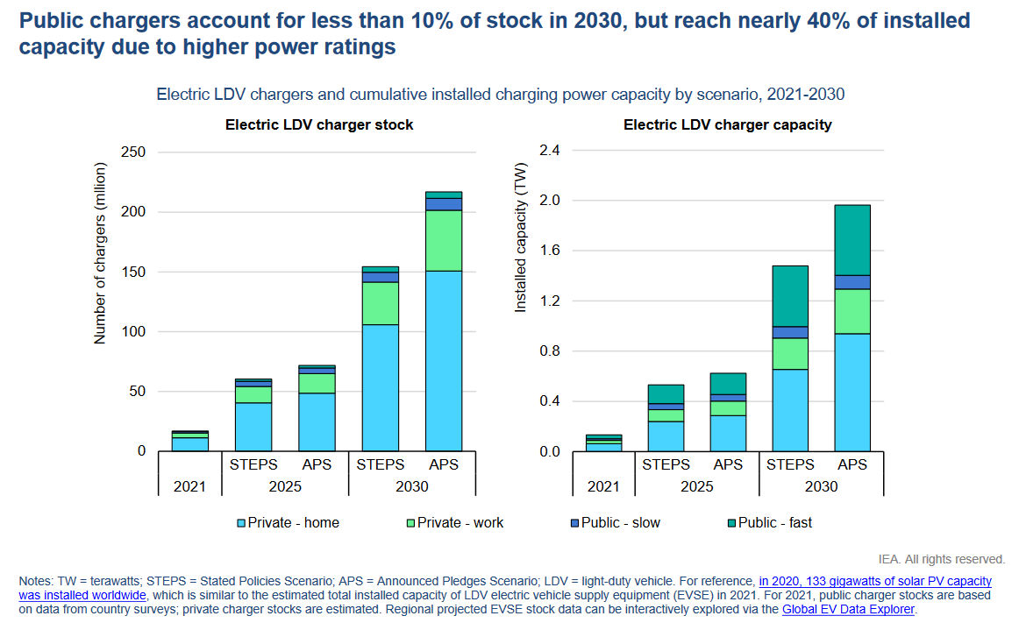

*Source* : AIE (2022).

32. Parmi les solutions de recharge innovantes, dont beaucoup se trouvent encore en phase d’essai, on peut citer[[22]](#footnote-23) :

* La recharge sans fil des véhicules électriques repose sur la recharge par induction. Une bobine magnétique logée dans la chaussée transfère l’électricité par entrefer à une seconde bobine magnétique qui est placée sur le soubassement du véhicule. Il suffit que le véhicule soit garé à proximité immédiate d’une borne de recharge.
* Des chargeurs en bordure de trottoir qui se rétractent dans le sol lorsqu’ils ne sont pas utilisés et qui peuvent être activés grâce à une application en ligne (chargeurs « pop‑up ») ont fait l’objet d’un projet pilote au Royaume-Uni (Oxford) ; leur capacité de recharge, rapide, peut atteindre sept kilowatts (KW). Une extension était prévue à compter de 2021.
* Boîtiers de recharge pour VE en bordure de trottoir : Deutsche Telekom a annoncé son intention de transformer 12 000 boîtiers de raccordement en bornes de recharge[[23]](#footnote-24). Toutes les heures, chaque boîtier pourra fournir à deux véhicules suffisamment d’énergie pour atteindre une autonomie de 50 à 75 km. Des projets pilotes ont été lancés dans les villes de Bonn et de Darmstadt en vue de construire un réseau national en transformant certaines parties de l’infrastructure de télécommunications existante en stations de recharge.
* Alors que de nombreuses innovations en matière de recharge de véhicules électriques nécessitent que les véhicules soient garés, en Suède, la possibilité de se recharger « en route » en empruntant des routes électrifiées a été mise à l’essai dans un projet pilote. Des rails électriques ont été installés dans le macadam sur une portion de route de 2 kilomètres près de Stockholm. Un bras articulé installé sur le véhicule détecte la position du rail électrique et le véhicule est automatiquement rechargé lorsqu’il roule au-dessus de ce rail. Le fonctionnement est similaire à celui des tramways, mais, au lieu de provenir d’une ligne aérienne, l’alimentation provient de la chaussée.

C. Innovations dans le développement des batteries

33. Il est également important de rendre les batteries plus efficaces, plus rapidement rechargeables et moins sensibles aux variations de température et de mettre en place des mesures qui contribuent à une meilleure gestion de la chaleur, car ces mesures réduisent les besoins énergétiques des VE par kilomètre parcouru. De même, la longévité des batteries et le maintien de leur capacité initiale et de leur taux de charge sont importants. À ce sujet, il faut noter qu’en avril 2022, sous les auspices du Forum mondial de l’harmonisation des Règlements concernant les véhicules (WP.29) de la CEE, un Règlement technique mondial ONU sur la durabilité des batteries des véhicules électrifiés (RTM no 22) a été adopté. Ce Règlement établit des exigences minimales en matière d’efficacité pour les batteries des voitures et des camionnettes, afin de s’assurer que les batteries durent au minimum huit ans et permettent de parcourir au moins 160 000 km sans perdre plus de 30 % de leur capacité initiale, quelles que soient les conditions d’utilisation (sauf conditions d’utilisation extrêmes).

D. Conditions d’application de la mobilité électrique au secteur du transport routier de marchandises

34. Trouver une solution économiquement viable pour l’électrification des véhicules utilitaires lourds reste un chemin fastidieux semé d’obstacles majeurs. La principale difficulté réside dans l’autonomie kilométrique limitée et le fait que ces véhicules sont plus gourmands en énergie, surtout une fois chargés. Ainsi, les besoins en kWh par kilomètre sont d’environ 1,1 à 1,3 kWh/km pour les poids lourds et les bus, selon le type de véhicule, et de 1,0 kWh/km ou moins pour les véhicules moyens, contre 0,2 kWh/km et moins pour les voitures particulières et les véhicules utilitaires légers. Pour les poids lourds, il faudrait donc une batterie d’environ 800 à 1 000 kWh pour assurer une autonomie de 800 km, ce qui représenterait un coût énorme par véhicule[[24]](#footnote-25). De plus, le poids d’une batterie permettant d’atteindre cette autonomie avoisinerait les 5 ou 6 tonnes, ce qui équivaut à une perte de charge utile d’environ 5 à 10 % par rapport à un camion à moteur diesel[[25]](#footnote-26). En outre, les temps de recharge seraient assez longs (de l’ordre de plusieurs heures), même en utilisant la dernière génération de batteries et de technologies de recharge. Les camions qui parcourent des distances plus courtes, de 150 à 300 km (nécessitant des batteries d’environ 100 à 200 kWh), principalement ceux qui desservent les centres urbains et qui assurent les livraisons du « dernier kilomètre », sont mieux placés pour passer à l’électrique.

35. Le manque d’infrastructures de recharge électrique pour véhicules utilitaires lourds le long des principaux itinéraires routiers peut également être un frein, car, dans le cas d’une électrification accrue des flottes de camions, cela pourrait se traduire par de longs temps d’attente et des capacités insuffisantes près des principaux centres de recharge. À ce propos, il convient toutefois de noter que, ces dernières années, on observe une « terminalisation » croissante des chaînes d’approvisionnement, les terminaux intérieurs jouant un rôle plus actif dans ces chaînes. Dans ce contexte, il faut mentionner la terminalisation « tampon », qui consiste à déplacer la fonction d’entreposage vers le terminal et à faire de ce dernier un tampon, un centre de stockage de fait. Celle-ci confère une plus grande souplesse à la chaîne d’approvisionnement puisqu’elle permet non seulement de réduire les coûts d’entreposage, mais aussi de s’adapter aux événements imprévus, comme les hausses de la demande ou les retards. L’augmentation du nombre de terminaux intérieurs dans les pays aura également pour conséquence de réduire les distances entre les unités de stockage et les distributeurs et les clients finaux, ce qui augmentera par ailleurs la probabilité que les trajets soient effectués par des véhicules utilitaires lourds électriques, qui pourront être rechargés rapidement aux terminaux intérieurs pendant qu’ils stationneront en attente de leur chargement.

E. Conditions d’application de la mobilité électrique au secteur des transports publics

36. L’électrification des flottes d’autobus avance à grands pas. Selon des estimations récentes, il pourrait y avoir en Europe d’ici à 2030 plus de 60 000 autobus électriques en circulation (soit un tiers du parc public actuel). Tout comme pour les voitures électriques à usage individuel, l’électrification des autobus posera de nouveaux défis en ce qui concerne les infrastructures en ville et l’exploitation des services de transport, et nécessitera des solutions de recharge intelligentes. Il sera même essentiel de mettre en place des systèmes de recharge et de gestion de l’énergie appropriés, compte tenu de l’importance que cela aura sur la souplesse, l’efficacité et le coût des futures offres de transport.

V. Pour la recharge intelligente des VE, il faut des protocoles standardisés et des normes harmonisées, applicables à l’échelle nationale, régionale et mondiale

A. Aperçu des protocoles et des normes relatifs à la recharge les plus largement utilisés[[26]](#footnote-27)

1. Open Charge Point Protocol/ CEI 63110 : entre la station de recharge et le système de gestion de celle-ci

37. Le Protocole OCPP (Open Charge Point Protocol) sert à connecter différents types/différentes marques de stations de recharge à un seul système de gestion de stations de recharge (CSMS) ou l’inverse, c’est-à-dire de connecter un seul type/une seule marque de station de recharge à un ensemble de systèmes de gestion de stations de recharge. Il rend possibles la gestion des stations de recharge et le traitement des transactions de recharge, y compris l’identification et l’autorisation du conducteur du VE. Ce protocole peut également être utilisé pour contrôler les stations de recharge afin d’assurer une recharge intelligente. L’opérateur de la station de recharge (CPO) applique ce protocole pour communiquer avec les stations de recharge qu’il gère via son CSMS[[27]](#footnote-28). L’OCPP est devenu la norme internationale « de facto » pour la gestion des stations de recharge et est utilisé par de nombreux CPO. L’OCPP est administré par l’Open Charge Alliance[[28]](#footnote-29).

2. Open Charge Point Interface/CEI 63119 : entre l’opérateur de la station de recharge et le fournisseur de services de mobilité

38. Le protocole OCPI (Open Charge Point Interface) est utilisé pour l’échange de données entre le CPO et le fournisseur de services de mobilité, mais aussi avec d’autres opérateurs du marché qui ont besoin d’informations sur les VE. Il sert à établir une connexion directe entre deux parties et permet l’échange de données sur les emplacements, les tarifs, les autorisations et les transactions de recharge. Il favorise également la recharge intelligente grâce à la gestion des profils de recharge.

3. ISO 15118/CHAdeMO : entre la voiture et la station de recharge

39. La norme ISO[[29]](#footnote-30) 15118 a été mise au point en vue de répondre à deux objectifs importants : premièrement, offrir un mécanisme simple pour l’authentification, l’autorisation et le paiement à la station de recharge sans intervention de la part de l’utilisateur, connu sous le nom de Plug and Charge (PnC), et, deuxièmement, intégrer les VE dans le réseau électrique intelligent pour permettre un transfert flexible d’énergie (V2G) et ainsi apporter une valeur ajoutée au réseau sans nuire au VE ou à son conducteur.

4. Open Smart Charging Protocol : entre l’environnement de la station de recharge et l’opérateur du réseau

40. Le protocole OSCP (Open Smart Charging Protocol) concerne les relations entre l’opérateur de la station de recharge (CPO) et l’opérateur du réseau (DSO ou opérateur de système de distribution). Il offre de nombreuses possibilités d’utilisation optimale de la disponibilité de l’énergie flexible. Il permet la communication entre les opérateurs afin d’assurer un alignement optimal des besoins et de la disponibilité de l’énergie.

# Figure IV

**Vue d’ensemble des normes, de leur champ d’application et de leurs chevauchements**

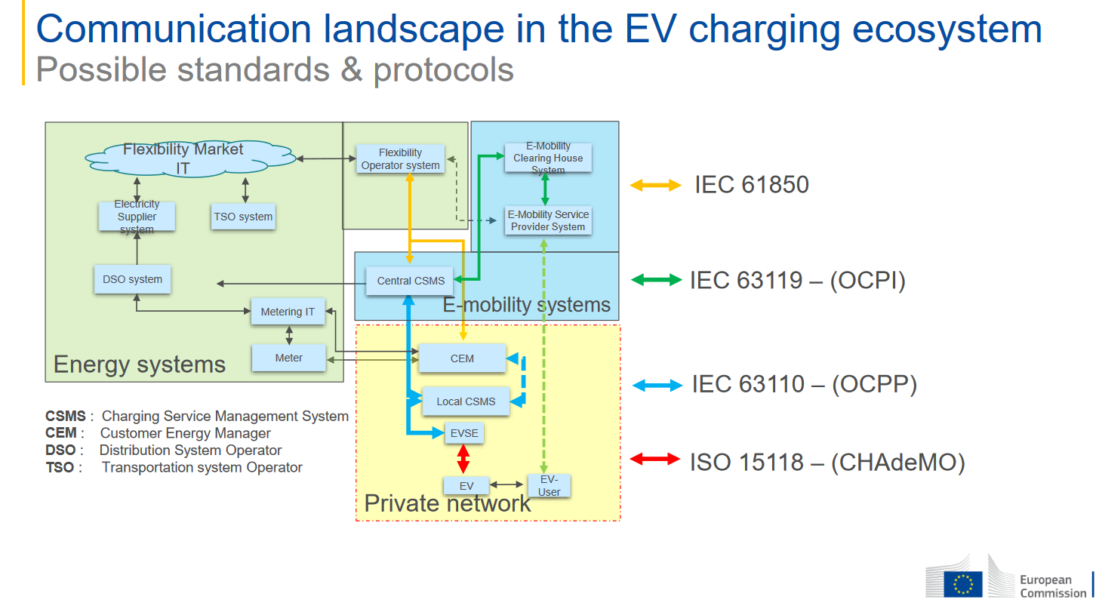

*Source* : CE, DG Move, 2022.

B. Perspectives

41. On observe les évolutions suivantes sur le marché des protocoles de recharge des VE :

a) Le marché s’internationalise et, si de nouveaux opérateurs continuent d’entrer sur le marché, on assiste également à une concentration, avec des parties qui fusionnent ou qui sont rachetées ;

b) De nouveaux règlements et documents d’orientation sont publiés par des organisations régionales à un niveau supranational et influencent de plus en plus les nouvelles lois à l’échelon national.

VI. État de préparation à une électrification accrue du parc de véhicules et prochaines étapes

* Les protocoles ouverts ont toujours aidé le secteur émergent de la recharge des VE depuis sa création, il y a plus de dix ans. Ces protocoles (parmi lesquels l’OCPP et l’OCPI sont les plus connus) se sont développés année après année en fonction des besoins du secteur et des législateurs. Ils sont libres de droits et tout le monde est invité à contribuer à leur développement. Les législateurs dans des États Membres de l’ONU qui sont à la pointe de l’adoption des VE (République de Corée, Californie, Pays-Bas) imposent l’OCPP à tout acteur souhaitant bénéficier d’un financement public. La Commission européenne recommande l’OCPP. Et le Gouvernement des États-Unis a annoncé en juin 2022 qu’il rendrait obligatoires l’OCPP et l’OCPI. Comme les Protocoles ouverts sont accessibles librement et facilement, ils sont utilisés dans le monde entier. Ainsi, le Protocole OCPP a été téléchargé depuis plus de 72 000 adresses IP individuelles dans 154 pays du monde. Cela signifie que toutes les connaissances et expériences incorporées dans ces normes sont partagées directement et librement avec tout un chacun.
* Les choses évoluent vite et les normes doivent être suffisamment souples pour répondre aux besoins du secteur et des législateurs. Les organisations de normalisation *de jure*[[30]](#footnote-31) ne peuvent pas agir aussi rapidement et sont souvent dominées par un secteur, tandis que les organismes de normalisation de facto ont tendance à être plus agiles. À titre d’exemple, pour pallier la lenteur des organisations de normalisation *de jure*, l’association CharIn, qui réunit divers professionnels du secteur, a normalisé le nouveau système de recharge en mégawatt (Megawatt Charging System (MCS)). Cette nouvelle norme industrielle pourra ensuite être ratifiée par l’ISO.
* La concentration dans un secteur entraîne le risque que les innovations des autres secteurs (énergie, gestion du réseau) n’aient pas les possibilités de diffusion qui leur permettraient de se développer pleinement. En outre, si des acteurs établis acquièrent une position trop influente, il y a le risque que de nouveaux acteurs, dans les pays développés comme sur les marchés émergents, ne puissent pas accéder au marché (verrouillage des fournisseurs), ou que les consommateurs soient obligés de rester avec un fournisseur (verrouillage des consommateurs). Les règles de portée mondiale doivent être conçues de manière à garantir des conditions de concurrence équitables pour tous.
* Le groupe de travail informel EVE a mis l’accent sur la nécessité de bien réfléchir aux données supplémentaires à stocker à bord des véhicules, sachant que les équipementiers cherchent des moyens de réduire autant que possible les opérations de collecte de données.

VII. Conseils des Groupes de travail et du Bureau au Comité

42. Les Groupes de travail ci-après ont déjà étudié le présent document et arrêté certaines mesures :

A. Groupe de travail chargé d’examiner les tendances et l’économie des transports (WP.5)

43. À sa trente-cinquième session (septembre 2022), le WP.5 a décidé de mettre en place une séquence de tâches régulières sur les tendances générales et les évolutions concernant les véhicules électriques à usage individuel et l’infrastructure de recharge correspondante. Dans le cadre de cette séquence, le Groupe de travail fera le point tous les deux ans sur les derniers faits nouveaux en la matière et dans le transport routier de voyageurs en général, en tenant compte des tendances présentées dans la section II ci-dessus. Il prévoit en outre, selon les besoins, d’organiser des ateliers ciblés, ou d’établir des rapports d’évaluation et de publier des recommandations sur les sujets visés. Dans l’immédiat, il a prévu de consacrer sa publication sur les tendances et l’économie des transports pour la période 2022-2023 à l’étude approfondie de ces sujets.

44. Le sujet des VE à usage individuel et de l’infrastructure de recharge correspondante sera inscrit en tant que point permanent de l’ordre du jour du WP.5 au titre de l’évaluation et du suivi des questions nouvelles et des objectifs de développement durable. À ce même titre, le WP.5 compte aussi étudier l’élaboration de politiques ou de cadres, davantage centrés sur l’utilisateur (y compris l’uniformisation des systèmes de paiement pour les recharges publiques), rendant accessible et abordable la recharge fournie par les équipements publics (EVSE), et l’intégration desdits équipements dans le réseau électrique.

45. Enfin, le WP.5 a décidé d’organiser, dans le cadre de ses activités sur la sécurité des transports, un atelier sur la sécurité des stations de recharge pour VE, considérée aussi bien sous l’angle des menaces pour la cybersécurité que sous l’angle de la sécurité physique des utilisateurs pendant la recharge. Cet atelier se tiendra en marge de sa prochaine session, en 2023, éventuellement en coopération avec le Groupe de travail des transports routiers (SC.1) ou le groupe de travail informel des systèmes de transport intelligents, relevant du Forum mondial de l’harmonisation des Règlements concernant les véhicules (WP.29).

B. Groupe de travail du transport intermodal et de la logistique (WP.24)

46. À sa soixante-cinquième session, le WP.24 a décidé d’étudier, dans le cadre de ses travaux, les évolutions concernant les flottes d’utilitaires électriques légers et lourds et l’infrastructure de recharge correspondante, dans le contexte du transport intermodal. Il a ainsi convenu de se pencher sur la possibilité, pour les utilitaires électriques légers faisant la navette entre les terminaux intermodaux et les clients, d’utiliser les infrastructures de recharge des terminaux.

C. Groupe de travail des statistiques des transports (WP.6)

47. À sa soixante-treizième session, le WP.6 a lancé un débat sur certaines données statistiques relatives aux véhicules, notamment les émissions des véhicules électriques en fonction de l’heure à laquelle on les recharge (et les conséquences sur le plan des politiques), le nombre et la capacité des stations de recharge, ainsi que le marché des véhicules d’occasion. Le WP.6 est disposé à envisager la collecte de données sur les VE et les équipement de recharge des VE. Pour cela, il pourra au besoin élaborer des définitions de données et concevoir un dispositif de collecte de données ad hoc à installer sur les bornes de recharge publiques.

VIII. Orientations proposées par le Comité

48. Le Comité voudra sans doute prendre note des observations du WP.5, du WP.24 et du WP.6 sur le présent document et ses recommandations et souhaitera peut-être approuver les mesures proposées.

49. Le Comité souhaitera peut-être inviter le WP.29 à faire des propositions de futures activités portant sur des outils réglementaires d’uniformisation des communications entre les véhicules et les équipements de recharge, sur la base des normes ou protocoles pertinents qui sont déjà disponibles.

50. Le Comité souhaitera peut-être aussi inviter le SC.1 à faire des propositions concernant l’évolution des transports routiers au regard de l’électrification des utilitaires légers et lourds, et la meilleure façon de mettre en place les infrastructures de recharge. Le SC.1 est également invité à collaborer étroitement avec le WP.24 afin de trouver les meilleures solutions pour les opérations de transport en général et pour celles qui se font sur le dernier kilomètre.

51. Compte tenu de la nature transversale du sujet, le Comité souhaitera peut-être collaborer plus étroitement avec le Comité de l’énergie durable sur les questions examinées et, le cas échéant, convenir de la forme que pourrait prendre cette collaboration.

52. Puisque l’examen des divers aspects de la mobilité électrique nécessite une collaboration étroite entre plusieurs de ses organes subsidiaires, le Comité souhaitera peut‑être demander au WP.5 de continuer de coordonner les activités, et de lui rendre compte à sa prochaine session des travaux accomplis.

1. Ont participé des fonctionnaires des sections suivantes : Facilitation et économie des transports, Règlements concernant les véhicules, sécurité routière et innovations dans le domaine des transports et Transport intermodal et logistique. [↑](#footnote-ref-2)
2. Outil ForFITS de la CEE (2022), disponible à l’adresse <https://unece.org/forfits-model-assessing-future-co2-emissions> (dernière consultation le 27 juin 2022). [↑](#footnote-ref-3)
3. Voir par exemple l’application de l’outil ForFITS en Ouzbékistan en 2020 : [https://unece.org/DAM/ env/epr/epr\_studies/ECE.CEP.188/ECE.CEP.188.ENG.05.Annexes.pdf](https://unece.org/DAM/env/epr/epr_studies/ECE.CEP.188/ECE.CEP.188.ENG.05.Annexes.pdf). [↑](#footnote-ref-4)
4. *Source* : UK Department for Science (2019), « The Future of Mobility », disponible à l’adresse <https://assets.publishing.service.gov.uk/government/uploads/system/uploads/attachment_data/file/780868/future_of_mobility_final.pdf> (dernière consultation le 24 juin 2022). [↑](#footnote-ref-5)
5. *Source* : Chatterjee, K., Goodwin, P., Schwanen, T., Clark, B., Jain, J., Melia, S., Middleton, J., Plyushteva, A., Ricci, M., Santos, G. et Stokes, G. (2018). *Young People’s Travel – What’s Changed and Why?* *Review and Analysis.* *Report to Department for Transport, Bristol.* Disponible à l’adresse [www.gov.uk/government/uploads/system/uploads/attachment\_%20data/file/673176/young-peoples-travel-whats-changed.pdf](http://www.gov.uk/government/uploads/system/uploads/attachment_%20data/file/673176/young-peoples-travel-whats-changed.pdf). [↑](#footnote-ref-6)
6. *Source* : CEE (Genève, 2020), « Transport Trends and Economics 2018-2019 – Mobility as a Service », disponible à l’adresse [https://unece.org/DAM/trans/main/wp5/publications/Mobility\_as\_a\_ Service\_Transport\_Trends\_and\_Economics\_2018-2019.pdf](https://unece.org/DAM/trans/main/wp5/publications/Mobility_as_a_%20Service_Transport_Trends_and_Economics_2018-2019.pdf) (dernière consultation le 25 juin 2022). [↑](#footnote-ref-7)
7. *Source* : Eurostat 2020. [↑](#footnote-ref-8)
8. *Source* : UK Department of Science (2019), « The Future of Mobility », voir ci-dessus. [↑](#footnote-ref-9)
9. *Source* : TransRussia (2019), disponible à l’adresse <https://transrussia.ru/Articles/an-updated-look-at-road-transport-in-russia> (dernière consultation le 24 juin 2022). [↑](#footnote-ref-10)
10. UK Department of Science (2019), « The Future of Mobility », voir ci-dessus. [↑](#footnote-ref-11)
11. DHL (février 2022), « Road Freight 101 – The importance and future of road transport », disponible à l’adresse suivante : <https://dhl-freight-connections.com/en/business/road-freight-101-the-importance-and-future-of-road-transport/> (dernière consultation le 25 juin 2022). [↑](#footnote-ref-12)
12. *Source* : E&Y and Eurelectric Study (2022), « Power Sector Accelerating E-mobility », disponible à l’adresse [power-sector-accelerating-e-mobility-2022-ey-and-eurelectric-report.pdf](https://assets.ey.com/content/dam/ey-sites/ey-com/en_gl/topics/power-and-utilities/power-and-utilities-pdf/power-sector-accelerating-e-mobility-2022-ey-and-eurelectric-report.pdf) (dernière consultation le 24 juin 2022). [↑](#footnote-ref-13)
13. Idem. [↑](#footnote-ref-14)
14. *Source* : IEA Global EV Outlook (2022), disponible à l’adresse suivante : <https://www.iea.org/reports/global-ev-outlook-2022> (dernière consultation le 26 juin 2022). [↑](#footnote-ref-15)
15. Idem. [↑](#footnote-ref-16)
16. Un TWh (unité d’énergie électrique) correspond à mille gigawatts par heure ou à 1 million de mégawatts par heure. [↑](#footnote-ref-17)
17. Le scénario des politiques déclarées (STEPS) de l’AIE représente une trajectoire fondée sur les mesures mises en place par les pouvoirs publics à ce jour dans le domaine des énergies et du climat, ainsi que sur des initiatives précises en cours d’élaboration. [↑](#footnote-ref-18)
18. Dans le scénario de développement durable (SDS) de l’AIE, tous les engagements de zéro émission nette actuels sont entièrement tenus et des efforts considérables sont déployés pour réaliser les réductions d’émissions à court terme. [↑](#footnote-ref-19)
19. Définition : Les prosommateurs produisent et consomment de l’énergie − un changement rendu possible, en partie, par l’essor des nouvelles technologies connectées et la progression constante des énergies renouvelables, comme l’énergie solaire et l’énergie éolienne, connectées aux réseaux électriques (Département de l’énergie des États-Unis, 2022). [↑](#footnote-ref-20)
20. Les données peuvent couvrir « les habitudes d’utilisation des véhicules, l’état de charge des batteries, les capacités d’alimentation des infrastructures et des véhicules, les tarifs des réseaux et les prix de l’énergie, la situation du réseau de transport et de distribution et la production d’énergies renouvelables (prévisionnelle et en temps réel) ». (*Source* : ENTSO-E Position Paper on Electric Vehicle Integration into Power Grids ([www.entsoe.eu](http://www.entsoe.eu)) (dernière consultation le 25 juin 2022).) [↑](#footnote-ref-21)
21. Ernst & Young (EY), « 2022 Eurelectric Report », disponible à l’adresse [https://assets.ey.com/ content/dam/ey-sites/ey-com/en\_gl/topics/power-and-utilities/power-and-utilities-pdf/power-sector-accelerating-e-mobility-2022-ey-and-eurelectric-report.pdf](https://assets.ey.com/content/dam/ey-sites/ey-com/en_gl/topics/power-and-utilities/power-and-utilities-pdf/power-sector-accelerating-e-mobility-2022-ey-and-eurelectric-report.pdf) (dernière consultation le 25 juin 2022). [↑](#footnote-ref-22)
22. *Source :* [Einfochips.com](https://www.einfochips.com/) (2021). [↑](#footnote-ref-23)
23. Explication : boîtiers résistants aux intempéries qui abritent des équipements de transmission et de télécommunication. [↑](#footnote-ref-24)
24. *Source* : Benchmark Mineral Intelligence (2019), cité dans « Energy density and the challenges of electrification for heavy duty vehicles », disponible à l’adresse [https://www.benchmarkminerals.com/ energy-density-and-the-challenges-of-electrification-for-heavy-duty-vehicles/](https://www.benchmarkminerals.com/energy-density-and-the-challenges-of-electrification-for-heavy-duty-vehicles/) (dernière consultation le 25 juin 2022). [↑](#footnote-ref-25)
25. Idem. [↑](#footnote-ref-26)
26. Aperçu des protocoles, *source* : en partie reproduit de : « Position Paper on Open Markets & Open Protocols » (juin 2021), NAL Working Group Open Market & Open Protocols, Pays-Bas. [↑](#footnote-ref-27)
27. *Source* : Open Charge Point Protocol 2.0.1, Open Charge Alliance, [En ligne]. Disponible en suivant le chemin OCPP 2.0.1 > Protocoles >Accueil − Open Charge Alliance. [↑](#footnote-ref-28)
28. Explication : L’Open Charge Alliance est un consortium international réunissant les principaux acteurs publics et privés sur le marché des infrastructures pour véhicules électriques, qui vise à promouvoir les normes ouvertes grâce à l’adoption de l’OCPP et de l’OSCP. Site Web : <https://www.openchargealliance.org/>. [↑](#footnote-ref-29)
29. L’ISO est l’Organisation internationale de normalisation. [↑](#footnote-ref-30)
30. Définitions : Les normes *de jure*, ou normes de droit, sont approuvées par un organisme officiel de normalisation. L’organisme ratifie chaque norme en suivant ses procédures officielles et y appose son sceau d’approbation. Les normes de facto, ou normes pratiques, sont largement adoptées par un secteur et ses clients. [↑](#footnote-ref-31)